

ВИДЕОДОМОФОН
МОДЕЛЬ SK-M07ATB WIFI
ПАСПОРТ
и
краткая инструкция по эксплуатации

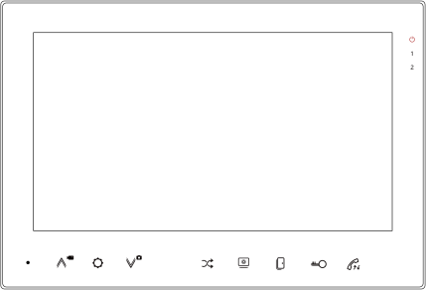

Назначение
Видеодомофон предназначен для установки внутри помещения для общения с посетителем через внешние вызывные панели, дистанционного открытия дверей, просмотра изображения от вызывных панелей или подключенных видеокамер, а также записи изображений от вызывных панелей или видеокамер на microSD карту. Несколько мониторов могут быть объединены в одну систему с адресным интеркомом между ними.
Видеодомофоны могут отправлять уведомления о вызове, детекции движения или срабатывании датчика в приложение Smart Life на базе iOS и Android. Приложение также позволяет вести переговоры с посетителем, открывать двери и смотреть записи с SD карты установленной в видеодомофон. Для работы приложения видеодомофон и смартфон должны быть подключены к Интернету.

Комплект поставки
- Видеодомофон: 1 шт.
- Крепежный комплект: 1 шт.
- Настенный кронштейн: 1 шт.
- 4-х жильный провод: 6 шт.
- 2-х жильный провод: 4 шт.
- Кабель с разъемом RJ45: 1шт.
- Паспорт: 1 шт.

Характеристики

Модель | SK-M07ATB WIFI
Экран | 7” IPS
Разрешение экрана | 1024x600
Тип управления | Механические кнопки
Поддерживаемые форматы  видеосигнала | AHD / TVI / CVI – 1080p / 720p, CVBS (PAL)
Подключение вызывных  панелей | 2 входа для подключения, 4-х проводное подключение
Подключение видеокамер и  датчиков | 2 входа для подключения камер / 2 входа для подключения датчиков
Wi-FI | 2.4 ГГц
Ethernet | RJ45 10/100 Мб
Подключение дополнительных  мониторов | Поддержка до 5 дополнительных мониторов
Емкость и тип microSD карты | 32Гб (FAT32), 64ГБ (рекомендуется exFAT), класс не ниже 10
Разрешение сохраняемых фото/видео | Зависит от формата входного сигнала, для 1080р - 1920х1080 точек
Питание | Встроенный блок питания 220В AC или от внешнего источника 12В DC
Потребляемый ток | Не более 600мА, 250мА (режим ожидания)
Рабочая температура | От -10°С до +50°C
Габаритные размеры | 175.5 х 122.5 х 21.5 мм
Доступные цвета корпуса | белый / черный
Примечание
Наша компания постоянно улучшает и внедряет инновации в свою продукцию. Изменения в продукции происходят без дополнительного уведомления. Приведенная здесь информация является лишь справочной. Если есть какая-либо разница, пожалуйста, считайте фактический продукт за стандарт.

Техника безопасности
  - Не разбирайте, не модифицируйте и не ремонтируйте устройство самостоятельно, это может привести к поражению электрическим током, пожару или порче устройства.
  - Не трясите, не стучите и не роняйте устройство – это может привести к повреждению деталей.
  - Включайте электропитание устройства только после выполнения всех работ по подключению к другому оборудованию. В противном случае это может привести к повреждению устройства.
  - Устанавливайте устройство на расстоянии не менее 30см от сетей переменного тока во избежание фоновых помех.
  - Устройство должно располагаться вдали от воды, магнитных полей, агрессивных веществ и нагревательных приборов.
  - Запрещается использовать изделие в помещениях с повышенной влажностью.
  - Не повреждайте шнур питания, не прилагайте к нему излишние усилия, не допускайте перегибов шнура питания, это может вызвать возгорание шнура.
  - При извлечении шнура питания из розетки не прилагайте излишних усилий, чтобы не повредить шнур питания. Его повреждение может вызвать возгорание и пожар.
  - Не касайтесь шнура питания, вилки и розетки влажными руками, во избежание поражения электрическим током.
  - Старайтесь избегать попадания на изделие прямых солнечных лучей.
  - Не закрывайте вентиляционные отверстия, не устанавливайте устройство в непроветриваемых нишах или не замуровывайте устройство в стену. Это может вызвать повреждение изделия или пожар.
  - Если изделие не используется длительное время, отключите его от электропитания.
  - Для очистки устройства запрещается использовать абразивные материалы, воду или другие жидкости. Используйте только сухую ткань, чтобы избежать порчи устройства или поражения электрическим током.

Требования к кабелю
  - Для подключения вызывных панелей с сигналом CVBS/720p можно использовать неэкранированный 4-х жильный кабель. Максимальная дистанция для самого дальнего монитора не более 28 м для кабеля 0.3 мм², не более 50 м для кабеля 0.5 мм² и не более 100 м для кабеля 1 мм².

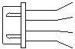
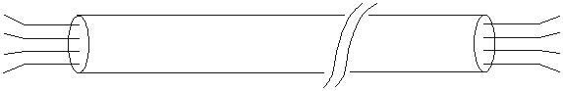
+12В
Аудио Земля Видео

+12В
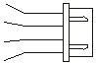
Аудио Земля Видео

  - Для подключения вызывных панелей с сигналом 1080p для передачи видеосигнала нужно использовать только экранированный кабель типа RG-59 / RG-6 ( для передачи питания и звука используйте 2-х жильный неэкранированный кабель) или комбинированный кабель КВК 2х0,75 мм². Центральная жила коаксиального кабеля подключается к контакту VIDEO/ВИДЕО, а экран к контакту GND/ЗЕМЛЯ. Максимальная дистанция для самого дальнего монитора не более 50 м для кабелей RG-59/6 + 2 х 0.5 мм², не более 80 м для кабелей RG-59/6 + 2 х 0.75 мм² или КВК 2х0,75 мм² и не более 100 м для кабелей RG-59/6 + 2 х 1 мм².

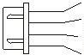
+12В

КВК 2х0,75 мм² или
RG-59 / RG-6
Аудио Земля Видео

+12В
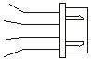
Аудио Земля Видео

  - При использовании витой пары CAT5e/CAT6 (не рекомендуется использовать) для одного контакта нужно использовать одну пару (например, синий и бело-синий провод подключается к контакту GND/ЗЕМЛЯ). Максимальная дистанция для самого дальнего монитора не более 20 м для неэкранированного кабеля и не более 40 м для экранированного кабеля (экран нужно подключить к контакту GND/ЗЕМЛЯ).

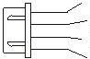
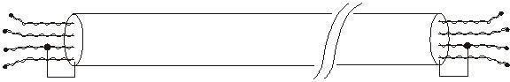
+12В
CAT5e/6
Аудио Земля Видео

Экран Экран
+12В
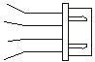
Аудио Земля Видео

Схема подключения
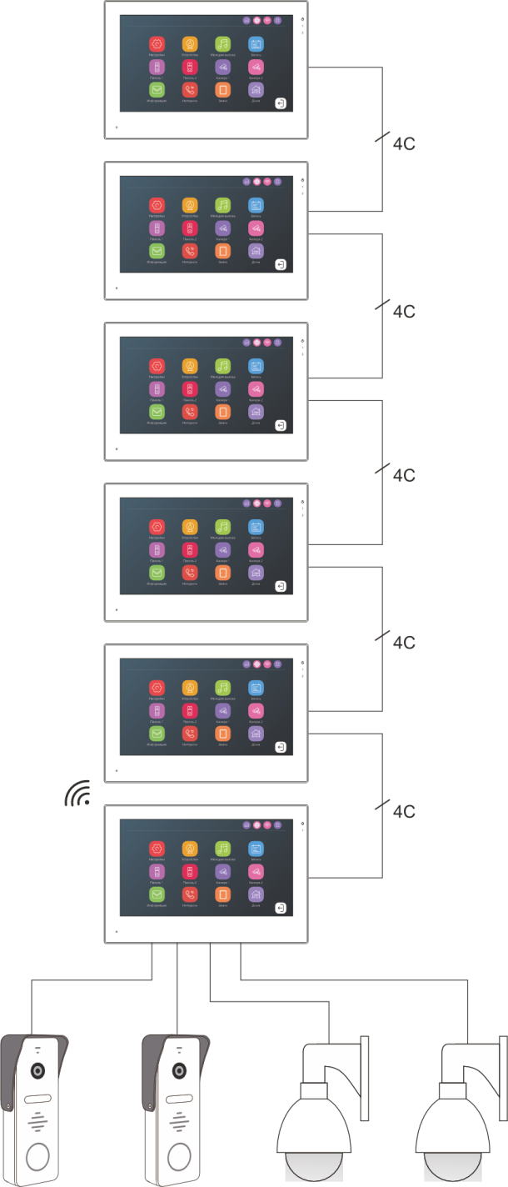
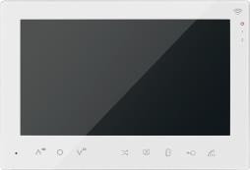

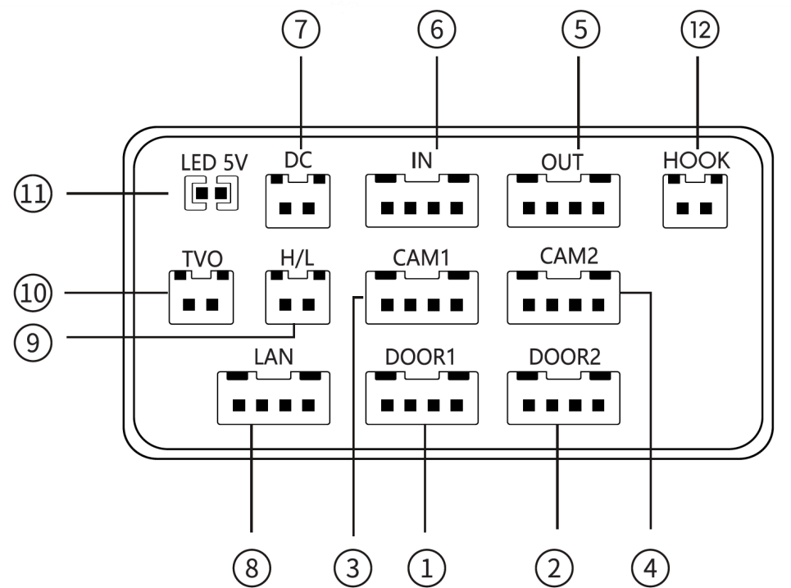

№ | Разъем | Описание
1 | DOOR1 (Панель1) | Разъем для подключения вызывной панели №1
2 | DOOR2 (Панель2) | Разъем для подключения вызывной панели №2
3 | CAM1 (Камера1) | Разъем для подключения камеры и датчика №1
4 | CAM1 (Камера2) | Разъем для подключения камеры и датчика №2
5 | OUT (Выход) | Разъем для подключения следующего дополнительного монитора
6 | IN (Вход) | Разъем для подключения к основному или последнему дополнительному монитору
7 | DC (Питание) | Разъем для подключения питания 12 В DC
8 | LAN | Разъем для подключения LAN разъема
9 | H/L (Замок) | Разъем выхода НР реле для подключения замка
10 | TVO (TV-вых.) | Разъем выхода видеосигнала для подключения к ТВ (передает видео, отображаемое на экране видеодомофона)
11 | LED | Подсветка кнопки вызова на вызывной панели (выньте перемычку, чтобы отключить подсветку)
12 | HOOK | Разъем для подключения ко входу HOOK блока сопряжения с координатно- матричной или цифровой многоквартирной домофонной системой.

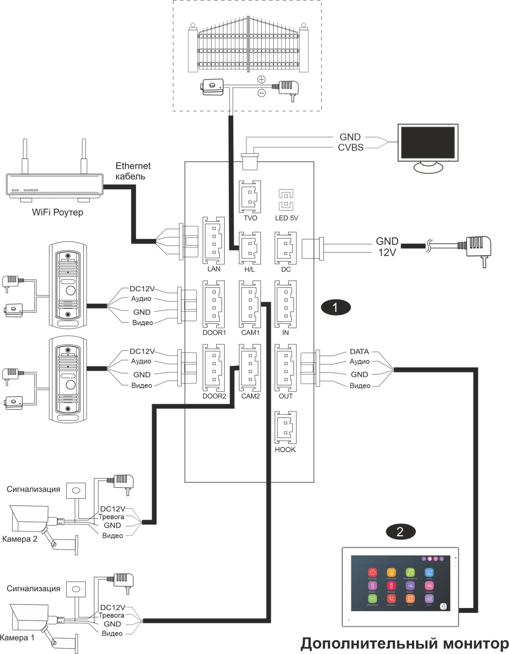

Примечание:
Цвет проводов: DC12V / DATA – красный; Аудио / Тревога – белый; GND – черный; Видео – желтый;
Вход дополнительного (№2) видеодомофона подключается к выходу главного (№1) видеодомофона. Вход дополнительного (№3) видеодомофона подключается к выходу дополнительного (№2) видеодомофона и т.д. Максимум в системе может быть 6 видеодомофонов.
Выход реле на мониторе опция (наличие зависит от модели).
Выход HOOK подключается к блоку сопряжения с координатно-матричной или цифровой многоквартирной домофонной системой. Красный провод сигнал HOOK, Черный провод земля.

Установка
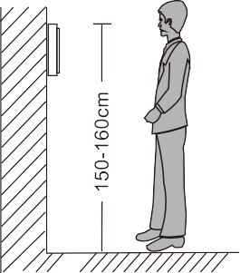
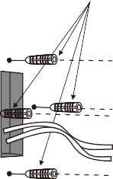
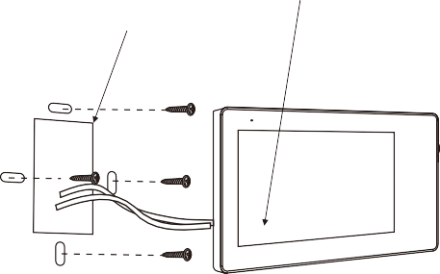

Индикация (модели с LED индикацией)

Иконки | Описание
 | Индикатор наличия питания. Горит при наличии питания.
 | Индикатор вызывной панели 1. Горит при просмотре или активированной детекции движения на канале.
 | Индикатор вызывной панели 2. Горит при просмотре или активированной детекции движения на канале.

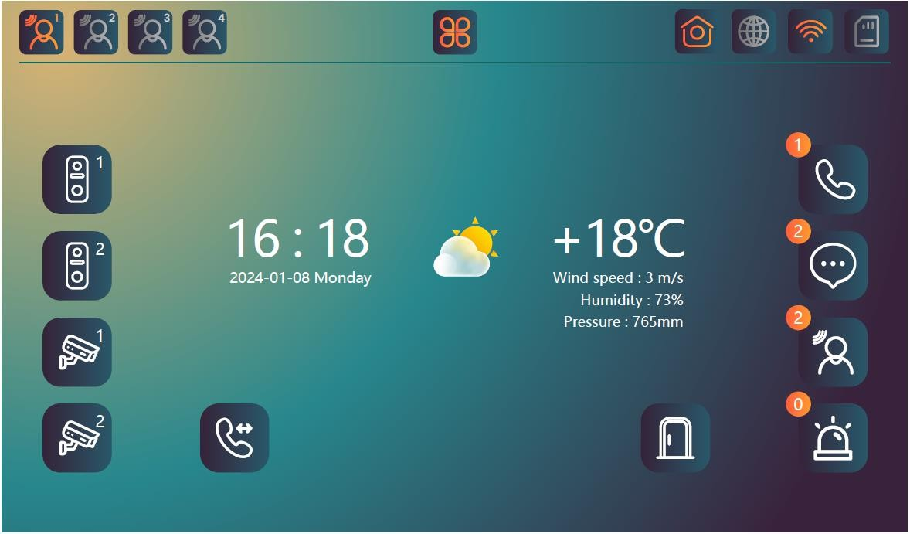
Начальный экран

Иконки | Описание
 | Оранжевый значок – обнаружение движения включено. Серый значок – обнаружение движения выключено.
    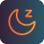 | Режим «дома» - стандартный режим работы.  Режим «не дома» - при вызове посетителю будет сразу предложено оставить сообщение. (требуется SD-карта)  Режим «не беспокоить» - все звуки, кроме сигнала тревоги от датчика, отключены. При вызове на мониторе не проигрывается мелодия, но при этом видео отображается.
 | Оранжевый значок – есть SD-карта. Серый значок – SD-карта отсутствуют.
 | Просмотр Панель 1.
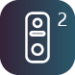 | Просмотр Панель 2.
 | Просмотр Камера 1.
 | Просмотр Камера 2.
 | Фото / видео записи вызовов.
 | Видео записи сообщений от посетителей.
 | Фото / видео записи при обнаружении движения.
 | Фото / видео записи при тревоге.

Кнопки управления

Иконки | Описание
 | Интерком. Вызовы на другие мониторы или перевод звонка на другой монитор в системе.
 | Наблюдение. Просмотр видео с вызывной панели или камеры.
 | Открыть дверной замок.
 | Открыть ворота или дополнительную дверь.
 | Ответить / завершить звонок
 | - Увеличение выбранных показателей  - Сохранение снимков экрана в режиме просмотра  - Увеличение громкости в режиме разговора
 | - Вход в меню настроек  - Подтверждение
 | - Уменьшение выбранных показателей  - Запуск и остановка видеозаписи в режиме просмотра  - Уменьшение громкости в режиме разговора

Запись видео и фото
Монитор может записывать фото и видео (при вызове, вручную, тревоге) если вставлена microSD-карта (не входит в комплект поставки). Также в режиме ожидания доступна запись видео и фото при обнаружении движения. Обнаружение движения доступно по всем 4 каналам одновременно, но монитор может вести запись только одного канала (на котором детекция движения была обнаружена раньше всего). При включении детекции движения функция «Фоторамка» не работает.
При срабатывании тревожного датчика, подключенного к каналу Камера 1 или Камера 2, на экране отобразиться видео с камеры 1 или камеры 2 соответственно, будет подан сигнал тревоги (если он включен) и начнется запись видео или фото.
Длительность видеозаписи при обнаружении движения устанавливается вручную: 20 сек. Длительность видеозаписи при срабатывании тревожного датчика: 60 сек.
Длительность видеозаписи во время разговора: 120 сек. Длительность видеозаписи сообщения от посетителя: 30 или 60 сек.
Когда microSD карта переполняется, происходит автоматическое стирание самых старых файлов и запись на их место самых новых файлов.
Перед установкой и удалением microSD карты выключите монитор. При установке в монитор новой microSD
карты ее нужно обязательно отформатировать.

Структура папок на SD карте
Структура папок для записи видео и фото с вызывных панелей и камер, в том числе сообщения от посетителей сделана следующим образом: год, месяца, число. В папку за определенный день будут делаться все типы записей.
DIGITALFRAME – папка для изображений для фоторамки, используйте изображения разрешением 1024*600.
RING – папка для пользовательских мелодий звонка.

Прием и переадресация вызовов

Прием вызовов
Посетитель нажимает кнопку вызова.
АВТООТВЕТЧИК
Если внутренний монитор не ответил на вызов, то монитор может записать сообщение от посетителя (требуется SD-карта).
Вызывная панель и монитор домофона проигрывают мелодию вызова.
На мониторе появляется видеоизображение с вызывной панели.

Вызывная панель и монитор домофона проигрывают мелодию вызова.

Пользователь должен нажать кнопку приема вызова для начала разговора.
Если вы хотите переадресовать вызов на другой монитор, то нажмите кнопку интеркома.

Мелодия вызова перестанет играть.
Начните диалог с посетителем.

Нажмите кнопки вверх и вниз , чтобы выбрать устройство, а затем нажмите клавишу
меню , чтобы подтвердить выбор.
По умолчанию время разговора ограничено 120 сек.

Замок открыт.

Для настройки громкости и изображения (яркость, контрастность, насыщенность), в режиме просмотра коротко нажмите кнопки меню. Через 5 секунд после настройки меню автоматически исчезнет, и настройки будут сохранены.
Нажмите кнопку завершения разговора.
Разговор завершен.
Нажмите кнопку открытия двери или ворот чтобы впустить посетителя.
/

Просмотр вызывных панелей и видеокамер
Вызывная панель 1.
Вызывная панель 2.
Камера 1.
Камера 2.
Вы можете посмотреть 2 вызывные панели и 2 камеры подключенные к основному монитору.

По умолчанию время

Для начала разговора.
Чтобы сделать снимок, в режиме просмотра, нажмите кнопку «вверх».
Для видеозаписи нажмите кнопку «вниз», а после, чтобы остановить запись, повторно нажмите эту же кнопку.
Начните диалог с посетителем.
разговора ограничено 120 сек.

Нажмите кнопку открытия двери или ворот чтобы впустить посетителя.

/

Нажмите кнопку завершения разговора.

Разговор завершен.
Замок открыт.

- Внутренний интерком (звонки между мониторами)

В режиме ожидания нажмите кнопку интеркома для вызова.
Чтобы диалог состоялся на другом мониторе должны принять вызов.

После завершения диалога нажмите кнопку завершения разговора.

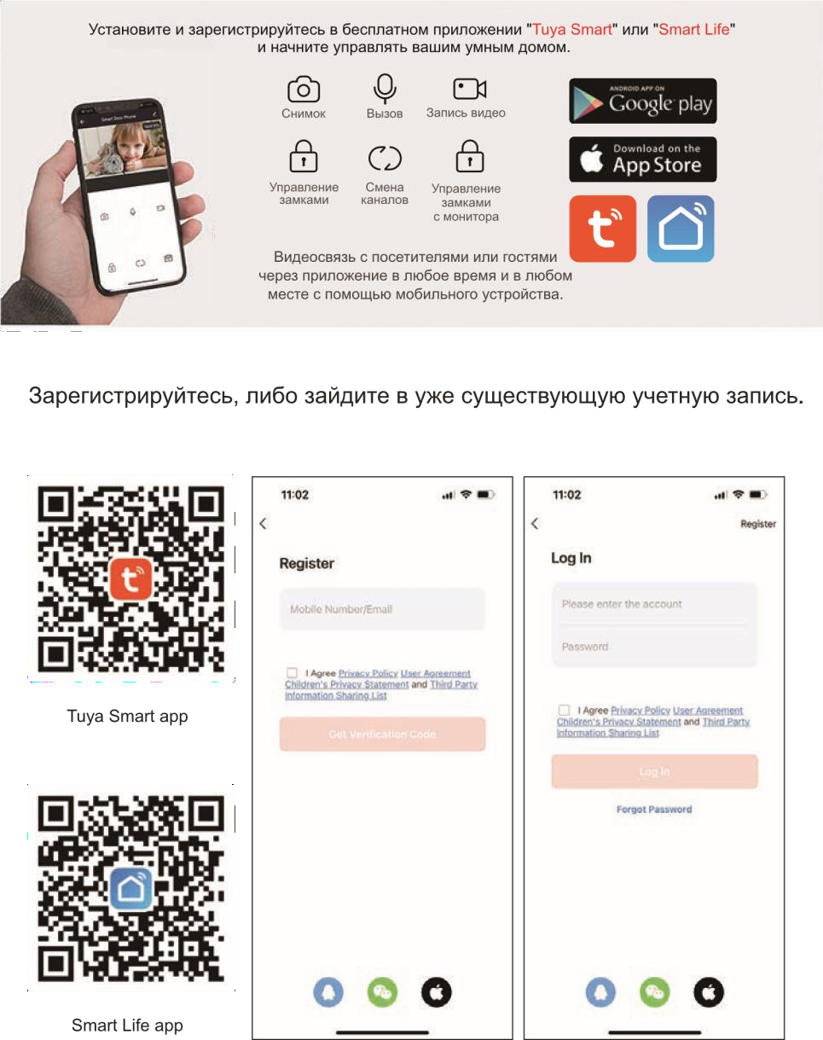
Мобильное приложение Smart Life

Убедитесь, что монитор подключен к сети Интернет и Wi-Fi на смартфоне используется от того же маршрутизатора.

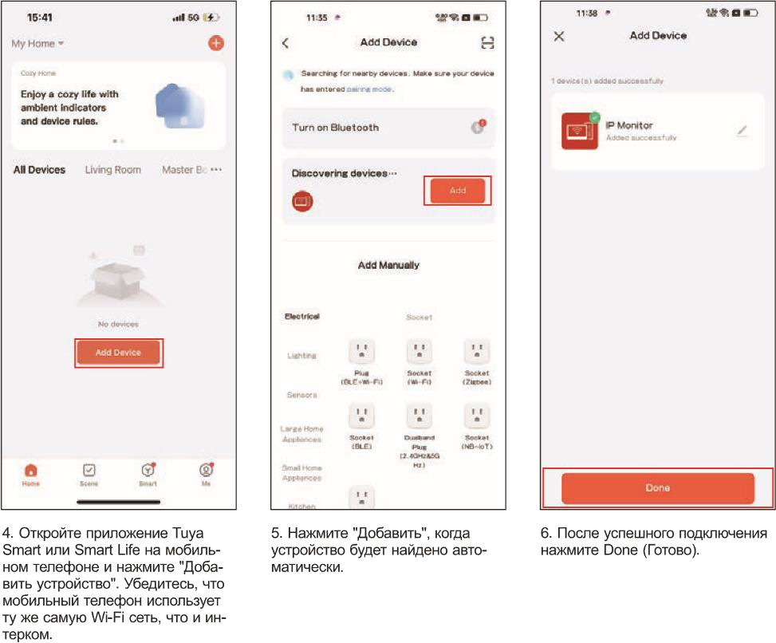

Открытие двери
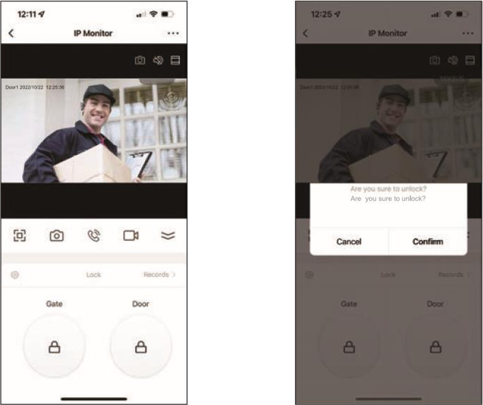

Создание дома и добавление участников
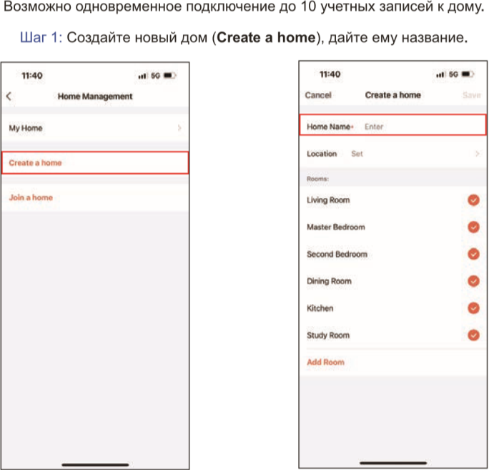
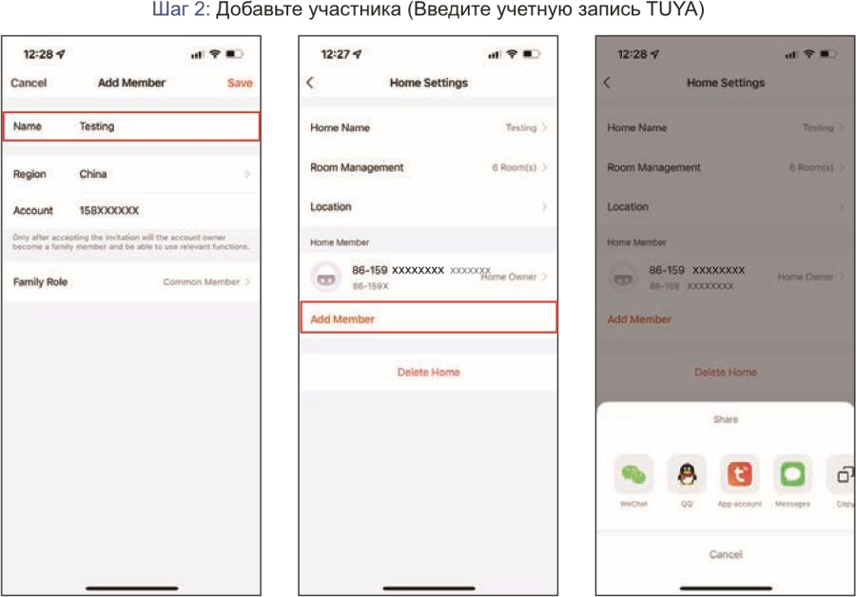

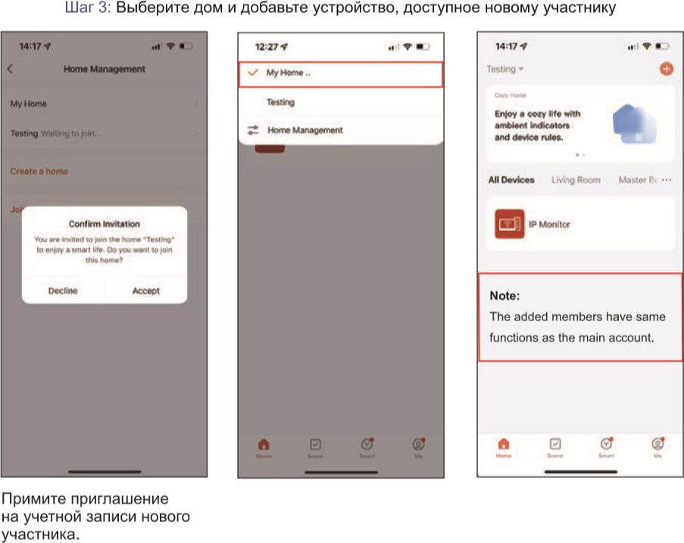

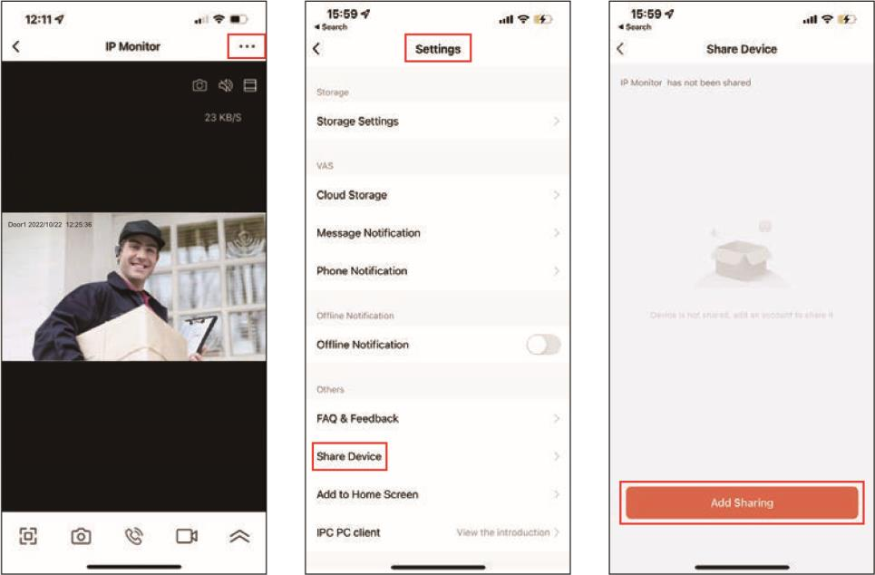
Создание дома

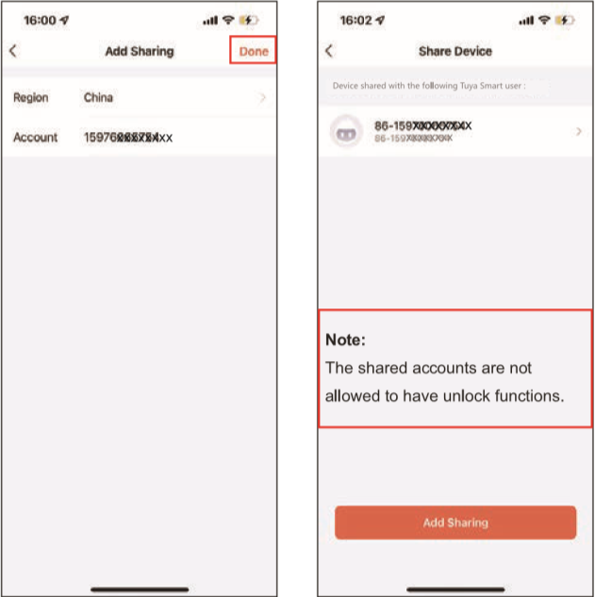

Уведомления об обнаружении движения
Включите обнаружение движения на мониторе на нужном канале. Убедитесь, что в смартфоне у приложения Smart Life есть разрешения на показ уведомлений.
Зайдите в мобильное приложение.
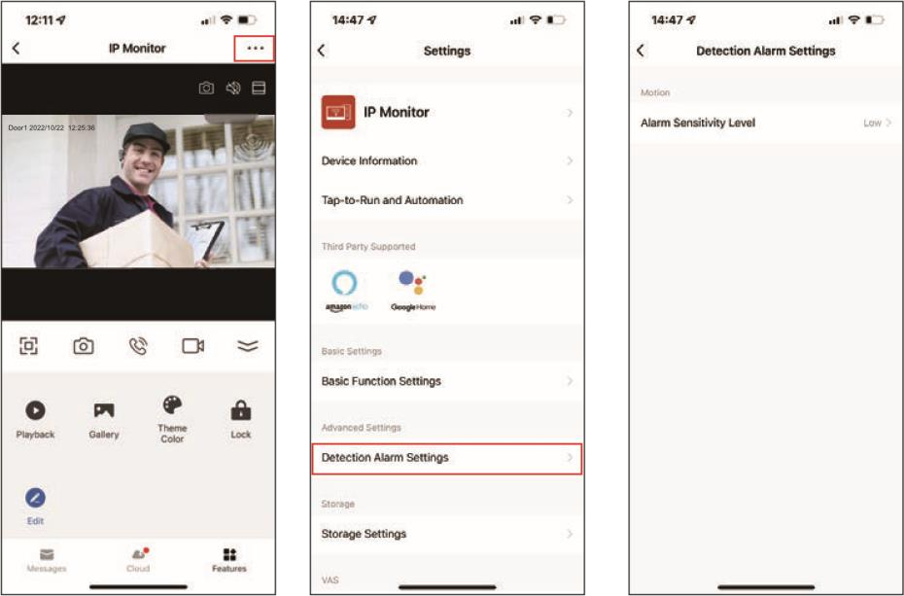

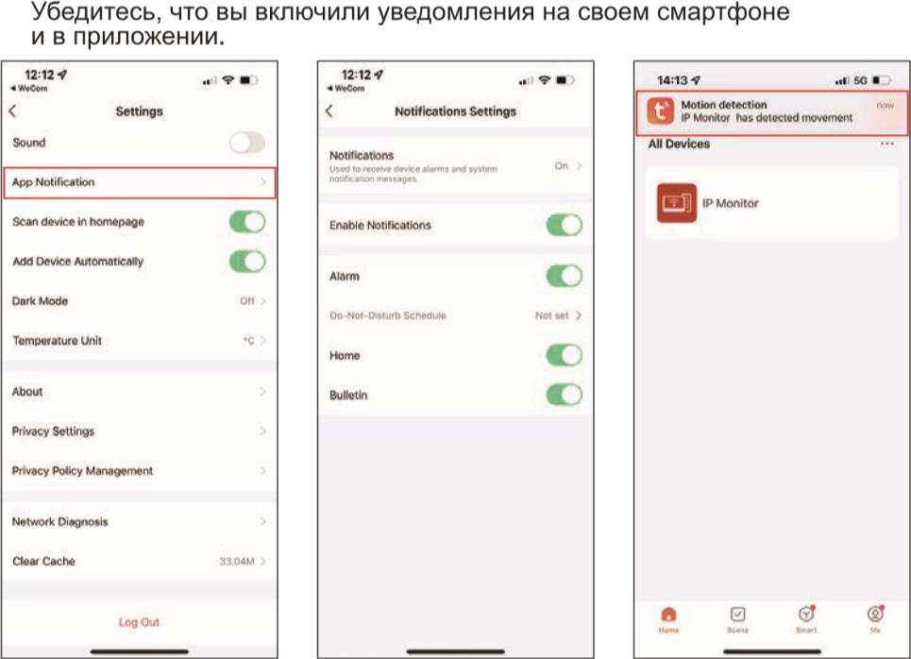
Примечание по использованию приложения
- Пользователь должен удалить устройство в приложении перед регистрацией другого пользователя в качестве администратора. Важно: Удаление должно происходить при хорошей мобильной связи, в противном случае он будет удален только на мобильном приложении, но не на сервере. После удаления вернитесь в мобильное приложение, чтобы подтвердить действие.
- Если необходимо восстановить заводские настройки устройства, все текущие пользователи также должны удалить запись, а затем повторно подключить устройство. В противном случае устройство удалит пароль от маршрутизатора и не сможет подключиться.
- Если монитор уже успешно подключен к сети, а адаптер питания был выключен и включен снова, то пользователю не нужно снова настраивать подключение к сети, дату и время. Они будут восстановлены самостоятельно по сети, процесс займет около 2 минут без дополнительной настройки. Остальные установки, настроенные пользователем, останутся теми же, что и настройки устройства до выключения питания. Вызов с вызывной панели на внутренний монитор можно осуществить, когда снова включиться экран. Независимо от наличия сетевого подключения.

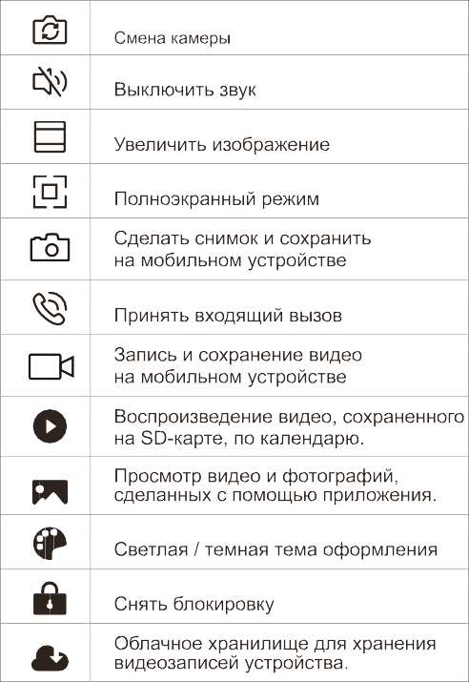
Функции приложения
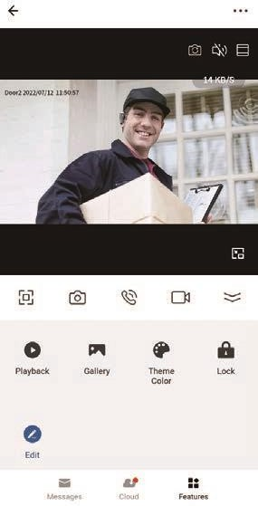

Аксессуары
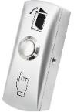
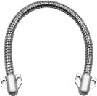
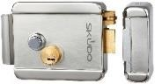


Кнопки Гибкие переходы Замки Карты доступа

Полный каталог оборудования и аксессуаров смотрите на сайте https://skudo.pro/.

Хранение и транспортировка
Хранение изделия в потребительской таре должно соответствовать условиям хранения 1 по ГОСТ 15150-69 при отсутствии в воздухе паров агрессивных сред (кислот, щелочей и пр.). Устройства в транспортной таре перевозятся любым видом крытых транспортных средств, в соответствии с требованиями действующих нормативных документов.

Утилизация
Утилизацию продукции, содержащей электронные компоненты, необходимо производить в соответствии с местными законами и нормативными актами. Обратитесь к местным органам власти, чтобы получить подробную информацию о правилах утилизации.

Гарантийные обязательства
Гарантийный срок эксплуатации – 24 месяца с даты продажи.
Расходы по транспортировке к месту ремонта и обратно несет потребитель. Гарантийные обязательства не распространяются на: потерю работоспособности изделия вследствие несоблюдения потребителем правил транспортирования, хранения, монтажа и эксплуатации; потерю работоспособности изделия вследствие механических повреждений.

Сведения о сертификации
Изделие соответствует требованиям технических регламентов Таможенного союза ТР ТС 020/2011, TP TC 004/2011 и ТР ЕАЭС 037/2016.

Сведения о изготовителе и импортере

Сделано в Китае

Импортер: ООО «А-ВИЖН»; 107113, г. Москва, ул. Сокольнический Вал, д.52, 2 этаж, пом.17. Тел.: +7(495)120-06-86,
+7(499)430-00-56

Параметры и характеристики изделия могут меняться без предварительного уведомления. Подробная техническая информация, актуальная документация и гарантийные обязательства доступны на официальном сайте https://skudo.pro/ на странице изделия.


ОТМЕТКИ ПРОДАВЦА

Модель

Заводской номер , дата выпуска

Продавец

Дата продажи « » 20 г. м.п.

